ב"ה סיון תשס"ט- סיון תשע''ו
המנורה
מנורת שבעת הקנים היא סמל של עם ישראל גם בעיני עצמו וגם בעיני העמים. המנורה היא אחד מכלי הקודש ששימשו עוד מימי המשכן במדבר, במקדש שלמה, ובבית המקדש השני בירושלים, ואליה אתייחס להלן כ"מנורת המקדש". מאידך נחשבה המנורה לכלי בעל צורה מיוחדת ורבת ערך רגשי ואסתטי שעורר את דמיונם של עם ישראל ושל העמים, לאורך ההסטוריה וברחבי העולם.
אין בידינו כל תאור גרפי (ציור, תחריט או תבליט) ממנורת המשכן שבמדבר וממנורת בית המקדש הראשון. התאורים המילוליים פתוחים לפירושים ועל כך נסב חלק ממחקר זה. גם על המנורה שהיתה בבית המקדש בראשית בית שני וכן על מנורת החשמונאים המתוארת ברמזים בתלמוד ישנם רק תאורים מילוליים עליהם אעמוד בהמשך. תאורים גרפיים ראשונים של מנורות, ממקור יהודי, קיימים בידינו רק משלהי בית שני, האחד ממטבע של המלך החשמונאי האחרון, מתתיהו אנטיגונוס , והאחר- חריתה על טיח קיר בבית בשכונה אריסטוקרטית בירושלים (לפי איכות והיקף הבניה שנמצא בחפירה הארכיאולוגית) שנחרב בעת חורבן הבית השני. התאור הרומי המפורסם הוא תבליט המנורה בקשת שבנה טיטוס לציון נצחונו והחרבת בית המקדש השני ובו אדון בהמשך.
יש בידינו עדויות גרפיות (ציורים, פרסקות, חריטות בטיח ופסיפסים) וחמריות (תבליטים, חטובי אבן ועץ, ויציקות קרמיקה, זכוכית ומתכת) לצורות מנורות מסוגים שונים מזמנים שונים והיריעה רחבה מים. אני מבקש להתמקד בדבריי אלה בצורתו הכללית של סמל המנורה אשר ברוב התאורים מתוארת כשלושה חצאי מעגל- קני המנורה, הנחצים ע"י קו ישר רדיאלי הפורץ את המעגל כלפי הקרקע ובקצהו בסיס כלשהו- מתעגל, פירמידלי, מדורג, מעוגל או תלת רגלי. כך מושגת הצורה הידועה של קנה מרכזי עם שלושה קנים שהם רבעי מעגל מימינו ושלשה זהים משמאלו ובסך הכל מנורת שבעה קנים סימטרית עגולת קנים- שתקרא בהמשך "המנורה העגולה".
צורתה המוכרת והמקובלת של המנורה עגולת הקנים סותרת את ההלכה כפי שהיא מופיעה בתורה ומפורשת ומפורטת ע"י רש"י וכן לפי הפסיקה להלכה של הרמב"ם- לפיהם קני המנורה הם ישרים ונמשכים באלכסון מן הקנה המרכזי. קיימות עדויות גרפיות- ארכיאולוגיות, המצביעות על מראה המנורה התואם את ההלכה. בהם ישנו הקנה המרכזי ושבעה קנים משני צדדיו, אך הקנים הם ישרים ו"צומחים" באלכסון מן הקנה המרכזי. המראה האופייני של המנורה הוא משולש עם בסיס (שעל צורתו המדויקת קיימת מחלוקת) העומד על הקרקע. צורת מנורה זו תקרא בהמשך "המנורה הישרה"
בדבריי אדון בנושא זה של קנים עגולים או ישרים, ואוכיח כי מנורת המקדש היתה בעלת קנים ישרים הצומחים באלכסון מן הקנה המרכזי כלומר "המנורה הישרה". נושאים נוספים כמו נרותיה (מיכלי השמן לפתילות), עיטורי הקנים (הגביעים, הכפתורים והפרחים המשוקדים), ורגלי המנורה וכנה, יידונו רק בהקשר של צורת הקנים ולא כשלעצמם.
מאחר והעדויות ל"מנורה העגולה" רבות, אציג ואנתח את העתיקות שבהן, וגם את תפוצתן. מאידך אעמוד על העדויות ל"מנורה הישרה", הן מבחינת הסמכות, הן מבחינת המהימנות, והן מבחינת הסבירות האסתטית והטכנית. הארכיאולוגיה שהיא בסיס מדעי נייטראלי לדיונים אלה תקבל מעמד חשוב במסגרת הדיון, אולם להלכה ולדיון ההלכתי יש את מעמד הבכורה. אשתדל להעלות הסברים למקור הצורה העגולה המקובלת, בניתוח אובייקטיבי ובבחינת הסבירות.

התאורים המסורתיים של המנורה
המקורות המסורתיים לצורת המנורה כוללים את התורה שבכתב ומפרשיה ובראשם- רש"י, את המשנה התלמודים ומידרשים שונים, ואת הרמב"ם כפוסק :
א. המקור בתורה בציווי עשיית המנורה.
"וששה קנים יצאים מצדיה שלשה קני מנרה מצדה האחד ושלשה קני מנרה מצדה השני" (שמות כ"ה ל"ב)

ב. תיאורי מנורות במקדש שבנה שלמה- הבית הראשון
1."ואת המנרות חמש מימין וחמש משמאל לפני הדביר זהב סגור, והנרת והמלקחיים זהב" מלכים א',ז' מ"ט.
2. "ויעש את מנרות הזהב עשר כמשפטם ויתן בהיכל, חמש מימין וחמש משמאול". דברי הימים ב', ד', ז'.
ההתייחסות היא בעיקר למספר המנורות (ומשקלן בזהב) ולא לצורתן המדויקת.

דיון במשנה ובתלמוד ומפרשיו למנורת המקדש (המשכן, והבית-מנורת שלמה ומנורת החשמונאים) ובפסיקה.
א. המשנה ותלמוד בבלי
1. המשנה במסכת מנחות מחייבת שבעה קנים. הגמרא דנה בתנאי חיובם, בחומרים מהם הם נעשים (בתנאים שונים), במידות ובקישוטי הקנים, במידות הכלליות של המנורה, בקשיים בביצועה, ובמספר המנורות הנוספות שעשה שלמה.
2.דעת הגמרא על מנורת החשמונאים ועל חומרים השונים ממנה נעשתה או ניתן לעשותה (בעיקר ברזל, בדיל ועץ) על צורת המנורה וקניה הישרים אדון בפרקים האחרונים.
3. במסכת מנחות דף פ"ח ע"ב ישנו דיון על האפשרות שהמנורה היתה מורכבת "פרקים" הניתנים לפירוק ולסילוק או "חוליות" בעלות חיבורים ציריים או גמישים, וכל זה לפי הדעה שהנרות מחוברים בקביעות לקנים, אך נראה בפשטות כי נרות מתפרקים שאינם מחשבון כיכר הזהב ממנו יוצרה המנורה הם הההסבר הפשוט, וחזרו הקנים לשלמותם.
ב. רש"י (רבי שלמה בן יצחק)- גדול פרשני התורה והתלמוד.
1) בפירושו לתורה לפסוק הנ"ל שמות כ"ה ל"ב, דבור המתחיל "יצאים מצדיה"- לכאן ולכאן באלכסון, נמשכים ועולין עד כנגד גבהה של מנורה שהוא הקנה האמצעי, זה למעלה מזה, התחתון ארוך ושל מעלה קצר הימנו,והעליון קצר הימנו, לפי שהיה גובה ראשיהן שוה לגבהו של קנה אמצעי השביעי שממנו יוצאים שבעת הקנים.
2) בפירוש רש"י לתלמוד הבבלי.
במנחות כ"ח ע"א, ד"ה שבעת קני המנורה- ככתוב וששה קנים יוצאים מצדיה (הפניה לכתוב בתורה), והמנורה עצמה שבאמצע היא השביעית. כזה (הפניה לציור בכתב יד, שאינו בידינו). מדברי רש"י והתיחסותו לשבעה קנים ברור בפשטות כי כל הקנים הם ישרים .

ג. הרמב"ם (רבי משה בן מיימון)- בעל הי"ד החזקה, ספר הפסיקה המקיף את כל הלכות התלמוד
בשני כתבי יד המיוחסים לרמב"ם עצמו, האחד בפירוש המשניות על מסכת מנחות, והשני בספר הי"ד בהלכות בית הבחירה, ישנו שרטוט של המנורה ובו קני מנורה אלכסוניים בזוית תלולה מעט ( מעל 45 מעלות מהאפקי). על שרטוטו של הרמב"ם מעיד בנו כי אביו אכן התכוון בשרטוט זה לתאר את המראה האמיתי של המנורה.
מנורה בשרטוט בכתב יד הרמבם עצמו.
יתר על כן בכתב יד של הרמב"ם מהמאה ה-15מצוירת המנורה בשנויים שונים בכפתורים, בפרחים ובבסיס, אך צורת הקנים הישרים נשמרת.

עדויות ארכיאולוגיות למראה ומבנה המנורה

יש בידינו שלוש עדויות חזותיות עיקריות של מנורות עגולות קנים מתקופת חורבן הבית השני-מעט לפניו ומעט אחריו: האחת תבליט של מנורה ע"ג מטבע של מתתיהו אנטיגונוס (מנורת המטבע), השניה חריטה על גבי טיח בבית מסוף תקופת בית שני (המנורה החרותה).
1 מנורת המטבע .
על מטבע של מתתיהו אנטיגונוס, המלך החשמונאי האחרון, שהפסיד את ממלכתו בהשראת הרומאים להורדוס האדומי, מופיעה מנורה מעוגלת בעלת קנים מאורכים (הצורה הכללית של קבוצת הקנים קרובה הרבה יותר לאליפסה מאשר למעגל). ישנן בה שלוש סטיות בולטות מן המסורת:
א. הקנים חלקים לגמרי, ללא כפתורים ופרחים, הבסיס הוא שטוח- סתמי, ואינו תואם את המקורות וגם לא את
ציורי המנורות העתיקים האחרים.
ב. והפרופורציה בין תחום הקנים וקנה הרגל עולה על 2:3 בעוד במקורות המסורתיים הוא 1:2 (מנורה
בפרופורציה של 2:3 נפח הקנים ומשקלם כבד הרבה יותר וכמות הזהב הנדרש גדולה בכ 50% על הנדרש ביחסי הגודל המסורתיים!)
ג. הבסיס של המנורה הוא פס שטוח לגמרי- שונה מכל המנורות העתיקות והמאוחרות גם יחד.
ניתן לייחס סטיות אלה לעובדה כי במטבע אין צורך, כוונה או אפשרות (בטכנולוגיית טביעת המטבעות בימי מתתיהו אנטיגונוס) לתת תאור מדויק, אלא לתת רושם כללי נאה של מנורה מוכרת כיד האומן וטעמו, וכן להבליט את מראה שבעת הקנים בצורה שתעורר את היהודים בני ארץ ישראל להשתתף במלחמת הדמים שהתנהלה בין המלך החשמונאי טובע המטבע ובין הורדוס האדומי.

2. המנורה החרותה.

ה "מנורה החרותה" מעניינת. מצד אחד בסיסה משולש ותואם את המסורת, ועל הקנים חרותים קישוטים המזכירים עקרונית ובאופן סכמתי "כפתורים ופרחים" כככתוב בתורה. אולם הקנה מקושט לכל ארכו בציורים דמויי "0" ודמויי "=" לסרוגין ללא קשר רב לכפתורים ופרחים, ונראה שהמנורה הזאת היתה קישוט קיר מסוגנן הכולל אלמנטים מהמנורה המסורתית אך מציגם לצורך קישוט באופן חופשי, שוב כיד האומן הטובה, גם אם נמצאה בבית חרב שהיה במרחק הליכה מהר הבית, ולא תאור נאמן לדורות. גם במנורה זו יחס הגובה בין תחום שבעת הקנים לבין תחום קנה הרגל הוא יחס 2:3 הסותר את היחסים הכתובים בתורה ובאופן מעשי מכביד במנורה כזו את החלק העליון ביותר, וראה להלן בניתוח הטכני- מטלורגי. רגלי מנורה זו- משולש בעל שלוש רגליים תואם את אחד מרשומי הרמב"ם.

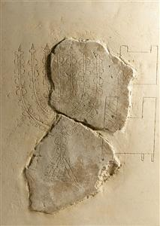

3. מנורת רומי ב"קשת טיטוס"

העובדה היא שהרומאים מצאו לנכון להבליט את צורתה באבן על שער הנצחון של טיטוס ברומא, הקרוי "קשת טיטוס", הוסיפה לפירסומה ומעורר את המחשבה ואת הדמיון בדבר צורתה המדויקת.
לכאורה ב"מנורת רומי", ניתן תאור חזותי ברור למדי של המנורה, אבל מנורה זו שונה בפרטים שונים מהידוע ממקורות מקודשים והסטוריים שונים והדבר מעורר תמיהה, וכבר נשברו קולמוסים על כך ונעשו "ספרים הרבה". אעמוד על העיקריות שבהן:
א. למנורת המשכן ישנן הנחיות מדויקות למידות וליחסי אורך (בתורה ובפרשניה), מהן סוטה מנורת רומי באופן משמעותי.
ב. הכפתורים , הגביעים, והפרחים שבהוראות ביצוע מנורת הקודש אינם נמצאים במנורת קשת טיטוס. במקומם יש קישוטים והתעבויות שונות על הקנים שאולי הם נסיון לתאר באופן סכמתי את הכפתורים הגביעים והפרחים המשוקדים..
ג. יש בבסיס מנורת רומי עיטורים של חיות ודגים דמיוניים שהם זרים למנורה המקודשת של עם ישראל בבית המקדש, וצורת הבסיס המדורג שונה מכל תאור מסורתי.
ד. צורתה הכללית של המנורה אינו עומד במבחן המסורת ובמחן הסבירות לצורת מנורת המקדש הקנים המעוגלים סותרים כמובן את התיאור בתורה, את פירוש רש"י לתורה ולתמוד הבבלי ואת תיאוריו וציוריו של הרמב"ם, הקנים גם עבים מאוד ואינם נראים כעומס כמויות הזהב הטהור שממנו נעשתה המנורה.
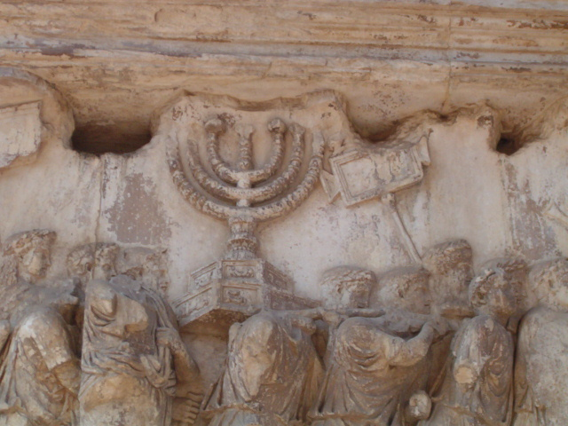
4. עדותו של יוספוס פלאביוס (יוסף בן מתתיהו הכהן) - עדות הסטורית מבית שני.
1. בספרו "תולדות מלחמת היהודים עם הרומאים" (שיקרא להלן- "מלחמת היהודים"), מתאר יוסף בן מתתיהו הכהן מסוף ימי הבית השני,את המנורה אותה ראה, כנראה, בתוקף תפקידו ככהן, או מכל מקום היה בקי במראיה הן ממסורת הכוהנים והן מהיכולת לראותה ככל יהודי במקדש בזמני המועדים. זוהי עדות הראייה היחידה שבידינו לצורתה של המנורה.

להלן הקטע מתוך "תולדות מלחמת היהודים עם הרומאים", הוצ' שטיבל ורשה, תרפ"ג 1923, (ספר ז, פרק ה, פיסקה ה,)
בתרגומו לעברית של ד"ר י"נ שמחוני, (הדגשתי בקו כפול את שם הכלי אליו דימה יוספוס את המנורה), וזה לשונו:
" והמנורה העשויה גם היא זהב טהור. ואמנם שונה היתה מלאכת המנורה הזאת מדרך כל המנורות אשר בידינו. כי מן הבסיס התרומם הגזע (העמוד, הירֵך) בתּוֶך, וממנו נטשו ענפים דקים, אשר דמו בצורתם לקלשון שלש השנים, בראש כל קנה מלמעלה נר נחשת. ומספר הקנים היה שבעה לכבוד שבעת ימי השבוע אשר ליהודים".
בתארו את המנורה בספרו שנכתב יוונית מתאר אותה יוספוס כעשויה בצורת TRIAINEI , זהו כלי דייג יווני המתורגם לעברית כ-"קלשון שלש שיניים", וללטינית בשם Fuscina שהוא תרגום של המלה היווניתTriainei הן בתרגום ללטינית של "מלחמת היהודים", והן במקורות אחרים של הספרות הקלאסית היוונית העתיקה כגון כתבי הומרוס. ברור שהן השמוש בשם היווני בנוסח המקורי של "מלחמת היהודים", והן השמוש במלה הלטינית בתרגום שנעשה סמוך לכתיבתו, נועדו להצביע על כלי שצורתו ידועה לכל אדם באותה תקופה, וצורת המנורה תובן לכל קורא את ספרו "מלחמת היהודים" בנקל. דא עקא, שבדורנו אין הקורא מכיר את כלי הדייג הידוע של ימי יוספוס, וחמור מזה, השם המקורי הושאל לכלים אחרים שוני צורה ואין הוכחה גרפית ברורה לאיזו צורה במדויק הצביע יוסף בן מתתיהו הכהן בתארו את המנורה.
מסתבר שכלי הדיג היווני הזה המוזכר כאמור בספרות היוונית העתיקה, בשירת הומרוס- האיליאדה והאודיסאה, מתואר ככלי אותו החזיק בידו, לפי המיתולוגיה היוונית, אחד מגיבוריה השולט בים (המכונה פוסידון ביוונית ונפטונוס בלטינית). ישנו אוצר גדול של שרידים עתיקים ובהם תאורים גרפיים ופיסוליים עם קלשונות בעלי שלוש שיניים לציד דגים, אך אינם כוללים במפורש את שם הכלי, מאחר והם תאורי אמנות ולא לכסיקונים עם באורים והגדרות לצד הציורים. בספר המונומנטלי המתעד את אוצר השרידים הארכיאולוגיים הגרפיים של גיבורי המיתולוגיה היוונית-
"Lexicon Iconographicum Mithologiae Classicaea" ( Artemis Verlag, Zurich 1994)
נראית ה Triainei שוב ושוב, כמעט בכל הממצאים קני הקלשון הם ישרים וחיבורם לקנה המרכזי הוא אלכסוני,
ולא נמצא בהם אחד עם קנים מעוגלים כקשת! ניתן אם כן להבין כי בשמושו במלהTriainei , התכוון יוספוס להסביר לכל קורא בן זמנו (וזמננו), כי כלי הדומה לו (המנורה) הוא כלי בעל קנה מרכזי ממנו יוצאים קנים צדדיים ישרים.
יוספוס כתב הרי את ספרו סוף סוף ברומי, ורבים בזמנו קראו את ספרו בלטינית בה הכלי נקרא Fuscina . לא נמצא ספר המתאר ויזואלית את כלי הדייג הרומיים שהיו בשימוש יומיומי שכל אזרח רומי עשוי היה להכיר אותו, אך מצוי ספר יסודי על כלי החקלאות הרומיים- "Agricultural Implements of the Roman World" by K.D. White
בספר זה קיים העתק ציור רומי של קלשון לעבודות שדה וכינויו הלטיני Furca או Furcilla (צורת הקטנה של המלה Furca בלטינית), בציור- הקלשון הוא בן שלוש שניים ישרות, בו השתיים הצדדיות יוצאות באלכסון מן המרכזית. בתחילה נעשה הכלי מעץ, ואחר כך נוספו לו חודי מתכת. הקלשון הרומי הקדום שימש לאיסוף והרמת צמחים וגבעולים קצורים וחבילות קש כבימינו. חשוב להדגיש כי במילון המקוון באתר הויקשיונרי (http://en.wiktionary.org/wiki/furca), צויין במפורש הקשר האתימולוגי בין הFurca הוא הקלשון החקלאי הרומי, וה Fuscina שהוא קלשון הדייג הרומי אליו דימה יוספוס את המנורה בתרגום ללטינית של סיפרו "מלחמת היהודים".
רק בתקופה מאוחרת יותר לפי ספרו הנ"ל של K.D. White, הופיע בגרמניה הרומית, בין השאר לצורך היפוך אדמת בוץ כבדה של מרכז אירופה וצפונה, קלשון הברזל היצוק בעל השיניים היוצאות במעוגל מהקנה המרכזי.

מסתבר אם כן, כי יוספוס לא הכיר קלשון, לציד דגים או לחקלאות, בעל שיניים הנמשכות בקשת עגולה מקנה מרכזי, ולא יכול היה לתאר כלי כזה עם שיניים מעוגלות ככלי הדומה למנורה. וכל התאורים גרפיים של קלשון מעוגל לדייג בממצאים ארכיאולוגיים, בציורים עממיים ובתאורי פולקלור שונים הם מאוחרים ומטעים בנדון זה. תאורים פופולריים של קלשון מעוגל בימינו מקורם בטכנולוגיה מודרנית שלא היתה מוכרת ברומי של ימי יוספוס, והופיעה רק כמה מאות שנים אחר כך.
יכול היה יוספוס להתייחס בתארו את המנורה בספרו לתבליט ה"רשמי" בקשת טיטוס, ולא עשה כן. מתוך זהירות (כדי לא לעורר את חמת הקיסר טיטוס פטרונו בביקורת על התבליטים בקשת הנצחון נבנה לכבודו), בתאורו מדגיש יוספוס כי " ואמנם שונה היתה מלאכת המנורה הזאת מדרך כל המנורות אשר בידינו" (שם, שם) ומדגיש את השנוי בעובי הקנים מירך המנורה (הקנה המרכזי) במנורת הקודש, מה"מנורות המצויות בידינו".
המנורות הרומיות "המצויות בידינו" (בימיו של יוספוס) היו בעלות קנים שוי עובי וצורתם חצי מעגל מדויק.ואכן במנורה בקשת טיטוס עובי הקנים וירך המנורה- שוים (כדרך מנורה רומית, שהיא גם עגולת קנים), וקניה עבים. בתאור המנורה של יוספוס – הקנים הצדדיים (שלשה לכל צד) דקים מירך המנורה.
נראה אם כן בבירור כי בתאורו של יוספוס את המנורה הוא מתכוון לכלי בעל קנים ישרים ובשום אופן לא קשתיים.
המנורה אותה מתאר יוספוס פלאביוס באופן מילולי תואמת למסורת רש"י והרמב"ם ישרת הקנים, ולא למסורת עגולת הקנים.

2. בספרו האחרון "חיי יוסף"- ספרו האוטוביוגראפי, מציין יוסף בן מתתיהו את מוצאו "מהשמר הראשון של עשרים וארבעת משמרות הכהונה...ומן המשפחה המיוחסת ביותר אשר במשמר זה"- מצד אביו, ומצד אמו הוא מציין "כי היא ממשפחת החשמונאים". התפקידים הצבוריים שהוטלו עליו, מהחברות במשלחת רשמית לרומי ועד המנוי כאחראי על הכנת המלחמה ברומאים בגליל, מעידות על השתייכותו לצמרת משפחות הכהנים. חינוכו והכשרתו כבן משפחת כהנים נכבדה כלל ודאי את עבודת הכהנים בבית המקדש ובכללם התנסות והכרת כלי המקדש, כולל המנורה- שהדלקתה היומיומית היתה מהעבודות הנכבדות, בה לפחות צפה במסגרת הכשרתו ככהן.
לאחר ביקור ברומי לצורך לימוד זכות על כהנים שהואשמו באשמה פעוטה, נוכח בכוחה של רומי ובארגון ומשמעת צבאה, ניסה "לשכך את רוח שואפי הקרב" שמצא בארץ. לאחר שלא הצליח ו"רוח עועים תקפה את האנשים המיואשים", הוא נמלט "אל בית המקדש פנימה" כי "המצודה אנטוניה היתה כבר בידיהם". זו היתה הזדמנות נוספת לשהות בבית המקדש עצמו , כאדם בוגר בן 28 שנים, להשתתף בעבודת הקודש ולהתבונן בכלי בית המקדש. מכל מקום היו בידו הזדמנויות רבות לראות את המנורה, נושא דיוננו, וקרוב לודאי שתאורו הוא תאור נאמן של עד ראיה.

המנורות בציורי הקיר בבית הכנסת בדורה אירופוס (היום בסוריה), וקטקומבה יהודית בסרדיניה
1. בשרידי בית הכנסת החרב מהמאה הששית למניין העמים (כחמש מאות שנה אחר חורבן הבית השני), נותרו על תילם קירות המבנה ועליהם ציורי קיר נפלאים (הקירות ועליהם הציורים הועברו למוזיאון של דמשק), בהם מתוארים מאורעות מן המקרא על פי מסורת חז"ל. ביניהם- עקידת יצחק, יציאת מצרים וקריעת ים סוף, מתן תורה, חזון העצמות היבשות של הנביא יחזקאל וכן מרדכי ואסתר. במקומות שונים בציורים משולבות מנורות, ולכולן קנים מעוגלים, כמקובל.
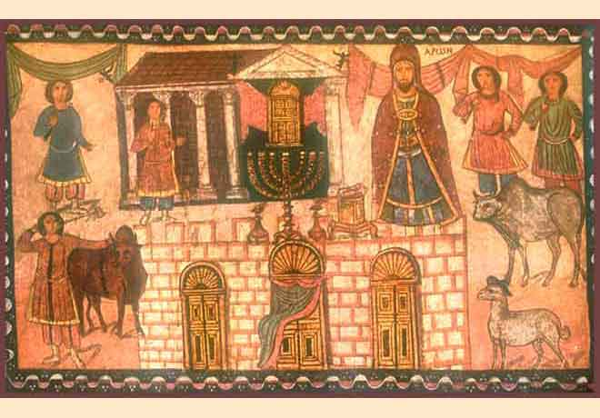

רק בקיר הפונה לירושלים, ובו גומחה מעוגלת לארון הקודש, מצוירת מנורה שונה לחלוטין. המנורה בעלת שלוש רגליים, בסיס מעוגל, וששה קנים ישרים היוצאים באלכסון מהקנה המרכזי. על הקנים, לכל אורכם, תאור סכמתי של "כפתורים ופרחים", כל הפרטים הכלליים תואמים את המסורת היהודית.
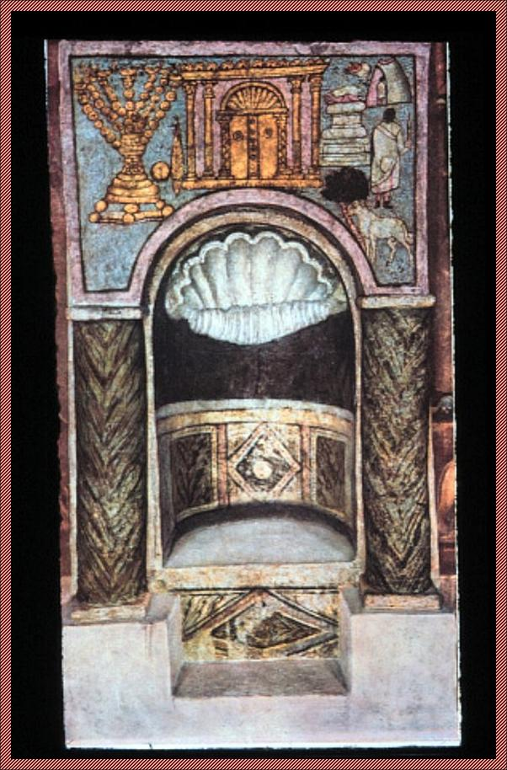

יש אם כן בדורה אירופוס שני סוגי מנורות, מנורה בעלת קנים מעוגלים, ומנורה בעלת קנים ישרים, בכפיפה אחת. שתי המסורות שוכנות זו לצד זו, אך המנורה המצוירת במקום המקודש ביותר בגומחת ארון הקודש הפונה לעבר ירושלים ועליו צוירו גם שערי המקדש, היא המנורה בעלת הקנים הישרים!

2. במערת קבורה יהודית (קטקומבה בלטינית) שנמצאה בסן'אנטיוכו בסרדיניה ישנה כתובת הקדשה על הקיר ובה שרטוט שתי מנורות, האחת ישרת קנים והאחת עגולת קנים. הכתובת מיוחסת למאה הרביעית לספירה, ונראה כי מסורת שתי צורות המנורות היתה טבועה במסורת ישראל עד שאבד זכר המנורה הקדושה הפנימית ישרת הקנים, ונבחרה הצורה עגולת הקנים (מסיבות שיפורטו בפרק על ההלכה, בפרק על מדיניות אחרון בית חשמונאי ובפרק על האמנות הרומית).

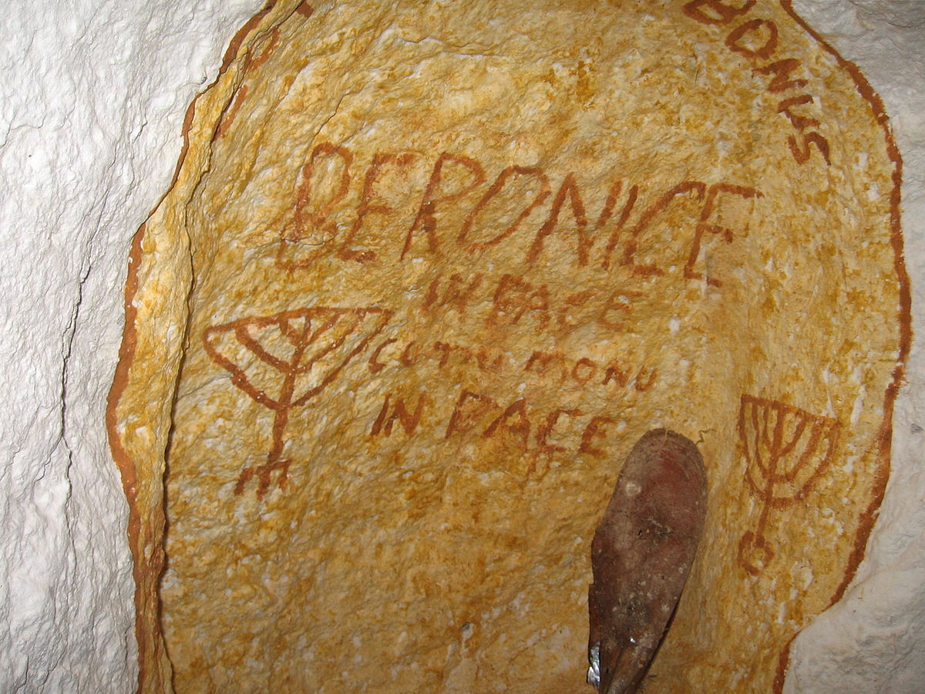

תמונת הכתובת מהקטקומבה בסן'אנטיוכו בסרדיניה, המתוארכת למאה הרביעית לספירה.

מנורות וצורתן- דיון אמנותי עיצובי
כאשר עוסקים בצורת המנורה יש לדייק לאיזו מנורה או מנורות הכוונה. ישנם אלפי ציורים תבליטים וכלי מנורה ממשיים בכל החומרים ובכל רחבי העולם ורובם ככולם עם קנים מעוגלים. ככל שמרחיקים אחורה בזמן מסתבר שכמעט לכולם מקור אחד- העולם ההלניסטי רומי. חייבים לציין כי האמנים שהשאירו את תמונות וכיורי המנורה שהכינו היו כנראה רובם ככולם גויים, גם כשעבדו בקישוט בתי כנסת עבור יהודים (ונצרנים). הן ההכשרה המקצועית שלהם והן קהל הלקוחות שלהם כיוונו לטעם העיצובי השליט- ההלניסטי והרומי. תקופת בית חשמונאי היתה תקופה נמרצת של חדירת יוונות (במובן הטוב והרע כאחד) לתוך עולם היהדות. התחום הקל ביותר, בו הסתייגות החכמים היתה קלה ביותר- אם היתה בכלל- היא תחום עיצוב הכלים, מכלי בישול דרך כלי עבודה ועד כלי נגינה, תכשיטים ומנורות. אין כל סיבה שכלי שימוש בבית המקדש מסכינים ועד יעים ומזרקות לא יקבלו עיצוב כמקובל בעולם הסובב. ייתכן וכבר לפני מרד החשמונאים בוצעו מנורות נוספות בבית המקדש, במסורת שלמה המלך, בעיצוב העגול החביב על האסכולה ההלניסטית השוררת, אבל לאחר המרד החשמונאי ושיקום בית המקדש עם דגש על המנורה, ודאי שעוצבו מנורות חדשות בעיצוב המפואר ביותר האפשרי, ובטעם האמנותי המקובל. מנורת השרת, שהדלקתה היא עבודת קודש הנעשית בפנים האולם כמו הקטרת הקטורת והקרבת לחם הפנים (עבודת הקרבנות כולה נעשית מחוץ לבנין המקדש מלבד הזאת דם הקרבנות המיוחדים ליום הכיפורים)- היא לבדה עוצבה ובוצעה במדויק בעיצוב המקורי כפי שבוצעה על ידי בצלאל בן אורי במשכן שבמדבר סיני,וצורה זו נמסרה מדור לדור, ועליה לא חלו תנאי הסגנון האנושי המשתנה.
רמזים לכך מצויים בדיון שבגמרא העוסקים בעשיית מנורות בכלל ומנורת החשמונאים בפרט במסכת מנחות. התאור שלמנורת החשמונאים המורדים הדלה הראשונה העשויה "שפודין של ברזל" ("שפודין" דוקא- מוטות ברזל ישרים!) ומחופים (לקישוט ונגד החלדה) ב "בעץ"- בדיל, ובהמשך- "העשירו (מלכי החשמונאים)- עשאום (את הקנים) של כסף, חזרו והעשירו- עשאום של זהב". באותו מקום דנים בחומרים אפשריים שונים: כסף, נחושת, ברזל, בדיל, עופרת ואפילו עץ! ובסמוך דנים בעשר המנורות שעשה שלמה המלך מזהב, ומודגש שמעשה המנורה המקורית הפנימית שבהיכל נלמד מן השמים.
המנורה הראשונה העגולה- על המטבע של מתתיהו הורקנוס היא מהזמן שעל סף מלכותו של הורדוס- שבנה מחדש את בית המקדש המתואר במסכת מידות שבמשנה. האמנות ההלניסטית- הרומית בארץ ישראל שלטה ללא מצרים, ובהתאם- עיצובי מנורות שונות שידוע שהיו בבית המקדש של הורדוס. בעקבות מנורות הורדוס עיצב הפסל של קשת טיטוס את המנורה- ומכאן פשט והלך תאור המנורה העגולה בכל תפוצות היהודים באימפריה הרומית שהיה עיקר העולם התרבותי המערבי. באזורים הקרובים לממלכת הפרתים, ובאזורים אליהם הגיעו יהודים לפני חורבן בית שני נשמרה המסורת הקדומה של המנורה ישרת הקנים. במשך הדורות השתלטה המסורת המערבית, ההלניסטית-רומית במקורה, על העולם כולו.
מסתבר כי מסורת כפולה של צורת המנורה, ישרת הקנים ועגולת הקנים היתה נפוצה בצרפת הדרומית בראשית ימי הביניים. בכתובת מהעיר אוש שבחבל גסקוניה נמצא רישום מנורה ישרת קנים על מצבה יהודית.

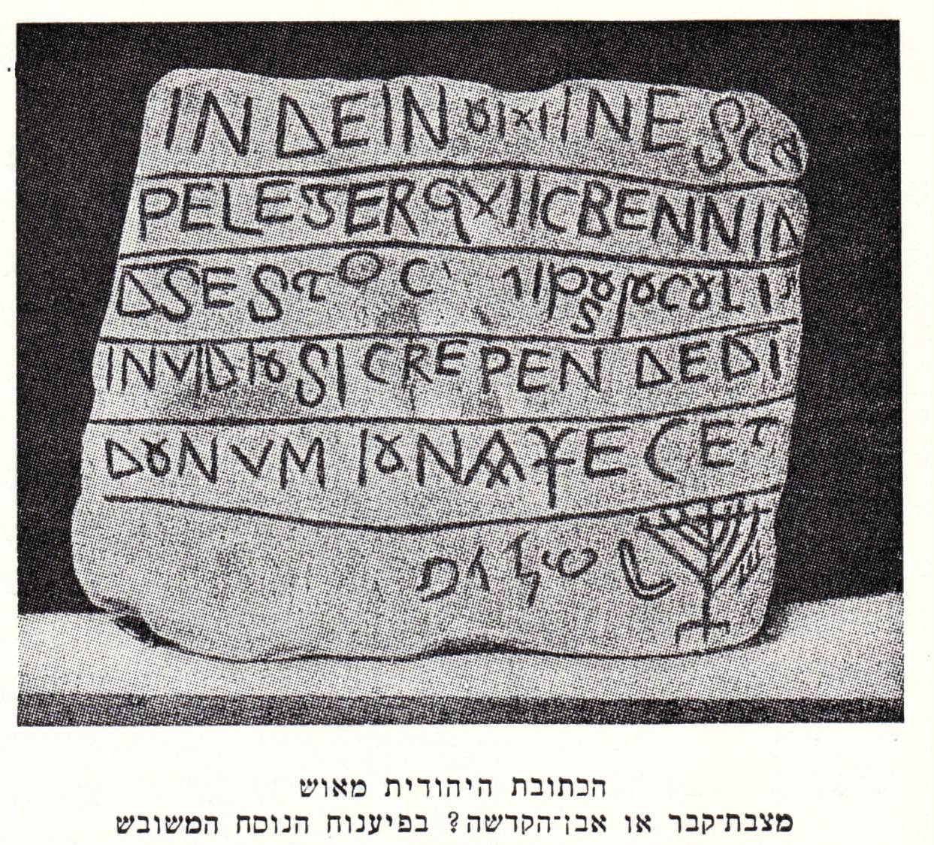

בעיר נרבון נמצאה מצבה דומה מאוד עם מנורה קטנה עגולת קנים.
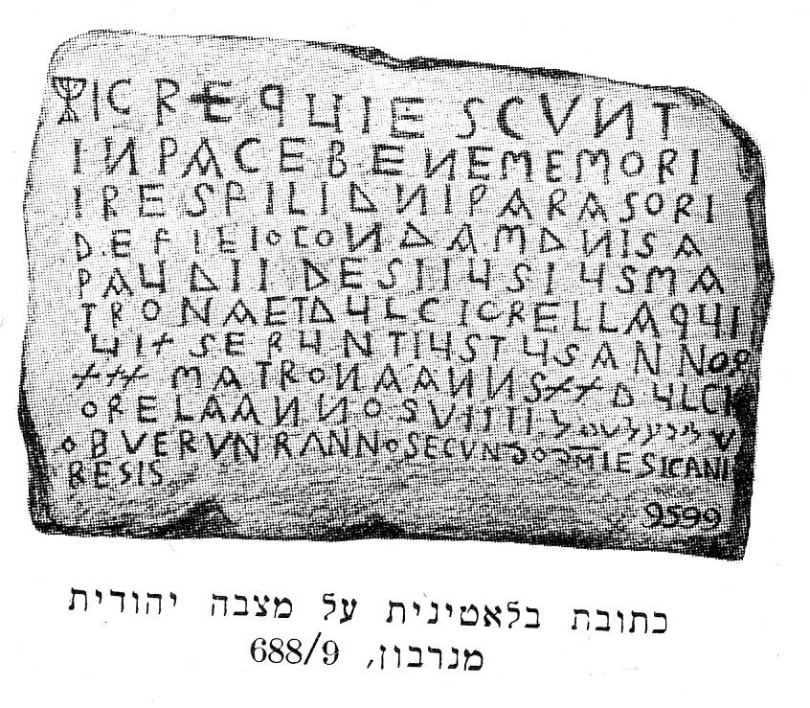
הסברים אפשריים להבדלים בצורות המנורות
א. ספר מלכים מעיד על עשר מנורות בבית המקדש של שלמה, יוסף בן מתתיהו מעיד על קיום מנורות נוספות למנורת הקודש בבית המקדש השני. קיימת אפשרות שהמנורות הנוספות למנורת הקודש, לא בוצעו כהעתק מדויק שלה בגלל האיסור ההלכתי על ביצוע ושימוש במתכונת כלי הקודש.
ב.התאורים בשרידים ההלניסטיים (המנורה על מטבע יוחנן הורקנוס), והרומיים (המנורה בקשת טיטוס) בוצעו על ידי אומנים בעלי מסורת אמנותית של העולם היווני- רומי המחשיב את הקשת לכל צורותיה.
ג. יתכן כי ניתן לתת הסבר לבעיה של "נר מערבי" ו "אל מול פני המנורה יאירו שבעת הנרות", בשילוב של הצורות העגולות והישרות.

שיקולים טכניים אמנותיים ומטלורגיים

א. בעיית משקלו הסגולי הגבוה של הזהב, וחוזקו המכני הנמוך של זהב טהור ממנו יוצרה המנורה מקבלת פתרון ברור מהיות חיבורים אלכסוניים בעלי שטח חיבור כפול בשטחו אל הקנה המרכזי משטח החיבור של קנה היוצא במאונך מהקנה המרכזי, המבטיח חיבור חזק ביותר מפני "קריעת" הקנים בגלל המומנט המופעל על ידי משקלם העצמי המוגדל ע"י הגביעים המשוקדים, הכפתורים והפרחים המצויים עליהם ומעטרים אותם.
ב. יש לעיין מה כוונת אחת הדעות בגמרא בבבלי מנחות פ"ח לגבי פרקים או כיפוף הקנים. הזהב הוא מתכת רכה פלסטית והשבת קנים שכופפו למצבם הראשון קרובה לבלתי אפשרית. רכות הזהב הטהור גם מעוררת שאלות לגבי פרקים ציריים.

ההתייחסות למנורה במחקר. התיחסות ספציפית למחקר של הרב פרופ' שפרבר.
ספרים ומאמרי מחקר רבים מספור נכתבו על המנורה, ואזכיר רק כמה- רלנד איש אוטרכט משנת 1716, לאון ירדן משוודיה, גודנף מניו יורק, הרב דניאל שפרבר מירושלים ולאחרונה הרב ישראל אריאל ממכון המקדש. אצטמצם בדיון בכמה נקודות ממאמרו של הרב פרופסור דניאל שפרבר ב"מנהגי ישראל" חלק ה' פרק ח' הוצאת מוסד הרב קוק תשנ"ה, שלכאורא אינו עוסק בפירוש בבעיית הקנים הישרים או המעוגלים של המנורה, אך עוסק בצדדים שונים של בעיית המנורה שבמטבע מתתיהו אנטיגונוס והמנורה שבקשת טיטוס, השופכים אור על הצעתי לפתרונה.
1. בהתייחסו למטבע המנורה של מתתיהו אנטיגונוס, מדגיש שפרבר את "גישתו האידיאולוגית- פוליטית של מתתיהו" שבכתובת על המטבע "מוצאים אנו בו הצירוף של כהונה ומלכות".
2. בהתיחסות לרגלי המנורה מציין שפרבר את המסורת הארוכה של שלוש הרגליים למנורה ומביא שפע של ציורים עתיקים להוכחת דבריו. בניגוד לבסיס המשושה והמדורג שבמנורת קשת טיטוס.
3. בקטע על "הבעייתיות שבצורת המנורה שבקשת טיטוס", דן שפרבר בין השאר בבעיות אסתטיות של כללי הפרופורציה והסגנון הרומאי. מבעיית חוסר הפרופורציה בין הבסיס המשושה והכבד ומבנה הקנים שב"מנורת טיטוס" המסקנה היא שאומן תבליט קשת טיטוס תאר נאמנה את שראה, שאם לא כן היה "מתאים" את התבליט לתפיסותיו האסתטיות. אך נראה כי לא היה כל צורך ב"התאמה" כזאת, כי צורת המנורה מקורה אחד- מירושלים (אך לא מהמנורה הקדושה הפנימית אלא ממנורות שנמצאו מחוץ להיכל ונלקחו על ידי הרומאים), והבסיס מקורו אחר- מאסכולת דידימה כפי שמוצע בהמשך. מערכת הקנים כשלעצמה מתאימה בהחלט לפרופורציות ולתפיסה האסתטית הרומית, המטמיעה (בשינויים כמובן) את יחסי המידות העבריים המקוריים.
ראוי לציין כי בתמונות המנורות הנוספות המובאות, מדורא אירופוס, הבסיס הכיפתי שתחתיו שלוש רגליים תואם את ציורו של הרמב"ם.
העולה משלושת נושאי ההתייחסות של שפרבר, כי המנורה המתוארת המטבעות ובתבליטים מימי מתתיהו הורקנוס ואילך היא סמל דתי מדיני ונבחרה לה צורה ההולמת את המקובל בעולם הרומי, וכך התפשטה צורתה בעולם עד ימינו.
המנורה כסמל
מאז ומתמיד היתה טביעת מטבעות סמל של שלטון ועצמאות. הערים היווניות טבעו מטבעות עם סמליהן השונים להדגשת עצמאותן, וגם המלכים החשמונאיים טבעו מטבעות עם נטילת המלכות- להדגשת האדנות. היהודים, בגלל איסור עשיית "פסל וכל תמונה" נמנעו מהבלטת פני אדם וחיות על המטבעות, ובצד תאורי קרנות שפע פירות ועצי תמר, תיארו בנייני וחפצי קדושה- פתח היכל בית המקדש, שולחן לחם הפנים, כיור או גביע, וכן שופר, אתרוג וארבעת המינים.
המנורה מופיעה כסמל רק בסוף מלכות החשמונאים- כאמור אצל המלך האחרון. אין ספק כי לא היה בעת ההיא סמל שהוא יהודי ללא ספק. קטעי בנין, דקלים, פירות ואפילו שופר או אגד ענפים (ארבעת המינים), ניתנים לפירוש אוניברסלי, אך רק המנורה מבטאת יהדות ללא ספק, ונעדרה אז אצל עמים אחרים ככלי פולחן.
במאבק בין בית חשמונאי להורדוס הוצאו כל הכלים מהארסנל, ובככללם טביעת מטבעות עם הסמל היהודי ביותר הניתן לזיהוי גרפי ברור והקשור עם מקומם של בית חשמונאי הכוהנים הגדולים בבית המקדש. מסיבות תעמולתיות חייבת המנורה על המטבע להיות המנורה המוכרת ביותר על ידי כל אדם- זוהי אחת מעשר המנורות עליהן מסופר הן במקדש שלמה והן במקדש שבנה הורדוס והוצגו ונראו על ידי קהל עולי הרגל במועדים כמסופר בתלמוד.
בירושלים של תקופת החורבן היתה הגאוה בזהות הלאומית בשיאה, ויש רגליים לדבר שסמל המנורה המייצג כל כך את הזהות הלאומית הפך לאלמנט קישוטי בבתים ובנייני ציבור, והחלו לעשות בו שימוש אזרחי, וכזו היא המנורה החרוטה על גבי הטיח, המסוגננת על ידי האמן והטכניקה האמנותית שנקט.
בקשת טיטוס, כאשר בא האומן, כמצוות השליט, להדגיש את הנצחון הרומי, הובלטה לקיחת מנורה יהודית בשבי הרומאי. אין כמוה סמל יהודי מזוהה וברור שלקיחתו לרומא מבטאת את חורבנה וכניעתה של יהודה. האומן מתאר את שראה בין כלי השלל, ואולי בחר (הוא או אחרים) לפאר אותה יותר בבסיס מוגדל ומתאים לטעם האסתטי של רומא.
עד כאן הממצאים הגרפיים של המנורות מן המאה הראשונה לספירה הכללית. מעניין, סמל המנורה נעלם מהממצאים הארכיאולוגיים למשך יותר ממאתיים שנה, ואז הוא מתחיל להופיע שנית, בשפע גדול, על קירות ועל מבנים, על כלים ועל סרקופגים באיורי כתבי יד וביצירות אמנות, עד ימינו.
היעלמות סמל המנורה וחזרתו נידונה במאמרו של פרופ' ישראל ל' לוין בכתב העת לתולדות ארץ ישראל "קתדרה" מס' 98.
א. צבי שפאלטר

בבלי, מנחות כ"ח,כ"ט.
מלך 40-37 לפה''ס
שמות כ"ה, ל"א-מ'
בבלי מנחות כ"ח, פסיקתא רבתי כ"ח, מגילת תענית.
חי 1040- 1105 לספירה
חי י"ד ניסן ד'תתצ"ה,1135 עד כ' טבת ד'תתקס"ה, 1204.
מו"ר הרב עדין אבן ישראל שטיינזלץ העיד בפני כי החזיק בידיו בספרית אוכספורד אורגינל של הרמב"ם כתוב ומאויר בכתב ידו ובו ציור המנורה כנ"ל.
צילום מצורף. המקור- הספריה הלאומית.
נטבעה 40- 37 לפנה''ס
בערך שנת 70 לספירה.
שער הנצחון המכונה "קשת טיטוס" נבנה ברומא בשנת 82 לספה''נ.
הוצאת" שטיבל, תל אביב, תרצ"ו, תרגום ד"ר מנחם שטיין.
משמר יהויריב
בלי להכנס לפולמוס על המגמתיות ההסטורית של ספריו, אין לו כל סיבה לסלף את תאור המנורה, ביחוד בהיות תאורו שונה ממנורת קשת טיטוס.
בראשית הנצרנות היו נוצרים באמונתם שקיימו את מצוות היהדות או חלקן. בבתי התפלה שלהם היו אלמנטים שאולים מהפגאניזם, היהדות והנצרות. יש להדגיש שהנצרות שאלה מהיהדות את השימוש במנורות שבעה קנים בכנסיות, כולן בעלות קנים עגולים. ר' מאמר פטר בלוך Seven Branched Candelabra in Christian churches, Journal of Jewish Art ,vol.1, pp. 44, Spertus College of Judaica Press, Chicago, 1974.
גם בשחזורים הנעשים היום ניכר הטעם העיצובי (הטוב!) הרוסי- גיאורגי, בהתאם לרקע האמנים- המעצבים הנוטלים בהם חלק.
דף כ"ח ע"א- דף כ"ט ע"א.
מנחות דף כ"ח ע"ב
ראה יוספוס, מלחמות היהודים

